北京-陈安（三平行者）(12602575) 2017-03-10 13:57:37  
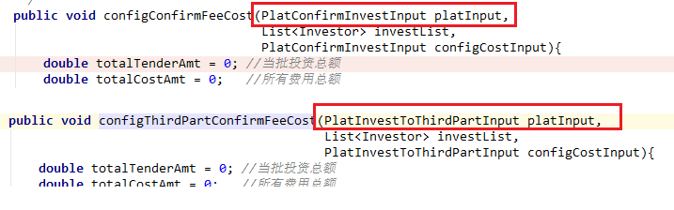  
兄弟们，这两个方法，内容一样，写个啥模式，能优化下  
北京-陈安（三平行者）(12602575) 2017-03-10 13:59:46  
仅仅传递的参数不同。两个类的内容都是一样的。这两个对象是第三方的，无法修改别人的东西。但是我写的方法，内容实际也是一样的。要优化下，大家有好建议不  
北京-吴敬龙<dragonwuboy@qq.com>  14:02:09  
接受个Object吧~  
深圳-小郑(1300293536)  14:02:17  
适配器可以吗？  
北京-吴敬龙<dragonwuboy@qq.com>  14:02:25  
然后里面强转下  
C:\Users\ZHANGX~1\AppData\Local\Temp\~$6IUVN)]_A6H9B@KK}6KS6.gif  
杭州-沈创(908181134)  14:03:06  
你是说传进来的VO是别人的   然后这个方法是你自己写吗?     要优化成什么样?  
北京-吴敬龙<dragonwuboy@qq.com>  14:04:05  
估计是想把两个方法合成一个  
那俩对象 你又动不了。  
杭州-沈创(908181134)  14:15:40  
听起来好奇怪  两个方法内容一样  就传递的参数不一样.   这两个类的不同参数没有特殊的作用吗?  假如是我的话  感觉会用适配器模式  把两个VO用组合的方式放在一个类中.(个人见解)  
东北-benjamin(zhangxin_ming_ok@126.com)  14:16:10  
优化成什么样子  啥需求的也没说清楚 。。。   
西安-梁宝珠(125684930)  14:16:16  
VO是别人的  
东北-benjamin(zhangxin_ming_ok@126.com)  14:16:23  
VO 两个都是别人的吧    
西安-梁宝珠(125684930)  14:16:40  
别人的，不会让你动  
东北-benjamin(zhangxin_ming_ok@126.com)  14:16:43  
自己也要写一个内容一样的VO 然后 类名不同么   
杭州-沈创(908181134)  14:16:49  
VO是别人的没啥关系吧....  
又不改动别人的VO...  
东北-benjamin(zhangxin_ming_ok@126.com)  14:17:07  
那这两个方法可不可以干掉  最后优化成自己写的呢   
北京-李甲(853792633)  14:17:12  
用object接受呢  
东北-benjamin(zhangxin_ming_ok@126.com)  14:17:16  
object可以   
还有 一个Target 多个Adaptors   
你要定义的类型 就是Target 实现一下    
东北-benjamin(zhangxin_ming_ok@126.com)  14:18:19  
然后 那两个第三方的  搞出来两个Adaptor  分别适配两个第三方类    
然后 你的类  两个Adaptors 都实现Target   
两个方法合并成一个  
宁波-宁波牌大师兄(513456625)  14:19:25  
两个类型方法都一样？  
东北-benjamin(zhangxin_ming_ok@126.com)  14:19:32  
所以说   
没说明白 。。。  
宁波-宁波牌大师兄(513456625)  14:22:32  
@北京-陈安（三平行者）  人呢？  
东北-benjamin(zhangxin_ming_ok@126.com)  14:22:41  
估计忙去了 。。。。    
我们也各自忙吧 他看到了 会跳出来的  
宁波-宁波牌大师兄(513456625)  14:23:06  
直接 传入object 然后用反射来调用  
杭州-沈创(908181134)  14:23:10  
可能开会去了  
宁波-宁波牌大师兄(513456625)  14:23:34  
强转也可以  
东北-benjamin(zhangxin_ming_ok@126.com)  14:23:38  
反射要给全类名字符串 是吧    
可能要判断  if-else?  
东北-benjamin(zhangxin_ming_ok@126.com)  14:25:47  
如果这个方法频繁调用  要是用反射 建议找个地方初始化 需要的内容建议缓存起来。。。  提高点效率   
如果就是统计报表什么的 那就没事了

==================== 个人总结一下 ======================

就是 我想统一这两个不一样的参数



这里面 自己要写一个和人家一样的类 然后 这三个类都一样

然后要简化成一个方法

这样搞 明显就是 适配问题

只是多了而已 多适配器适配多个不同的目标

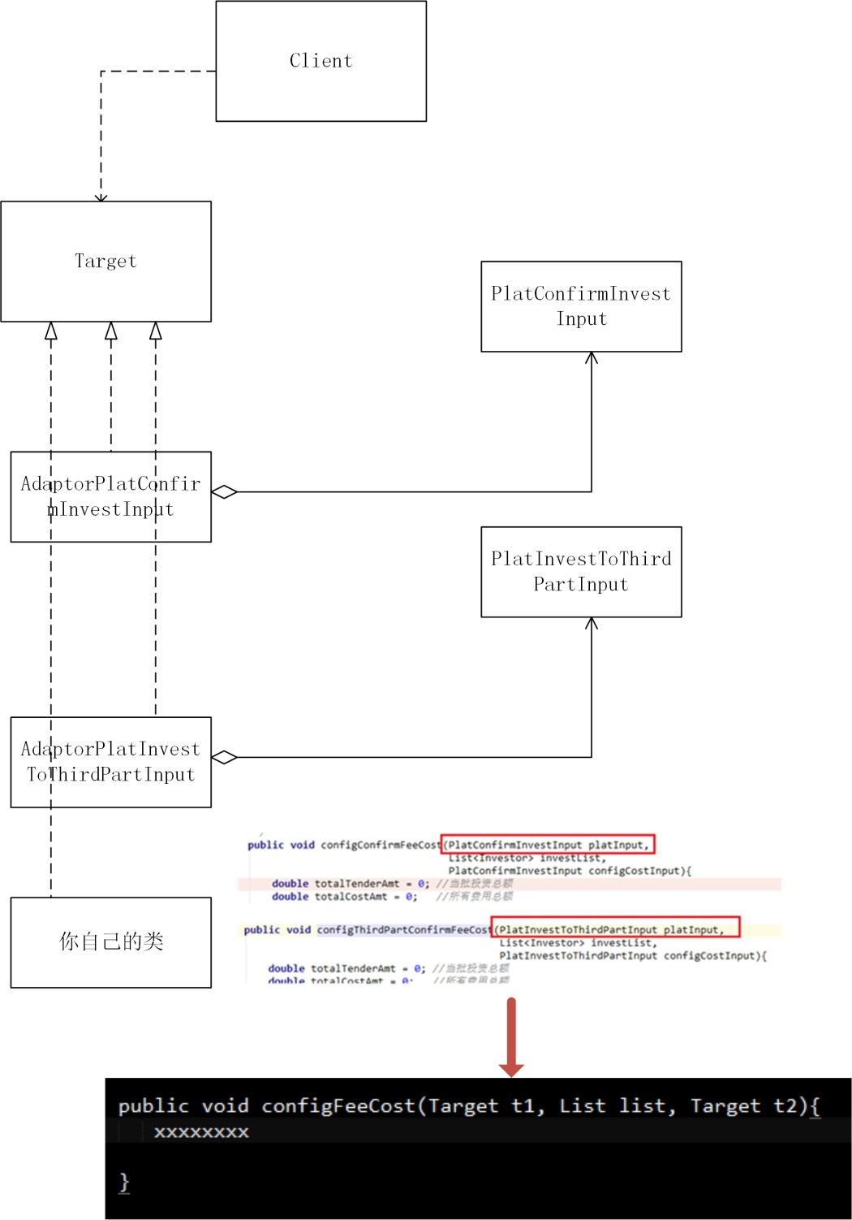

======================================

北京-陈安（三平行者）(12602575) 2017-03-10 14:45:24  
嗯，刚出了个线上问题。  
要把两个合成一个  
因为除了传参不同，方法里面修改的内容都是一样的。  
杭州-沈创(908181134) 2017-03-10 14:47:46  
方法内容一模一样吗?  
北京-陈安（三平行者）(12602575) 2017-03-10 14:55:51  
对  
北京-陈安（三平行者）(12602575) 2017-03-10 14:56:45  
第三方那个对象，参数就是一样的，只多了一个变量，不知道为啥要这么设计。  
搞的我们后面用他的对象，都要写两套  
杭州-沈创(908181134) 2017-03-10 14:57:21  
如果两个方法内容一样的话,VO的必传字段应该也一样吧.    新增一个VO  把之前两个VO对象传给这个VO...直接在方法中传这个新的VO应该就行了.(个人理解C:\Users\ZHANGX~1\AppData\Local\Temp\Z}4JA~3{S79KP7UYELJH){7.gif)  
北京-陈安（三平行者）(12602575)  14:59:18  
那在方法开头和结尾，都要  copy 下

最后确认

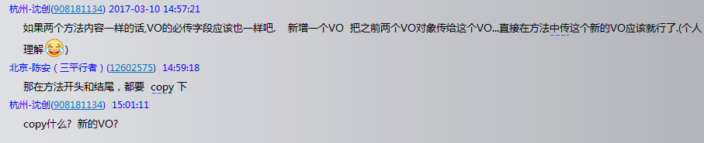

就是两个VO而已 那么这样的话 沈创说的就没有问题

**同时也说到了反射 ------- 考虑一下 反射在设计模式中 可以起到什么作用呢？**